Herzlich Willkommen in der

Waldviertler Papiermühle!

Erzeugung von handgeschöpftem Büttenpapier
Besuchen Sie unseren virtuellen Rundgang für einen ersten Eindruck: Rundgang starten!
Wir haben Ihr Interesse geweckt? Dann kommen Sie zu uns und nehmen Sie an einer ausführlichen Führung teil!
Hier könne Sie auch unser Prospekt "Alte Handwerkskunst zum Angreifen" herunterladen: Dokument öffnen/laden

Unser Mühlenstüberl mit Waldviertler Spezialitäten hat für Sie geöffnet!
März bis Oktober
Mi bis Sa 14.00 bis 17.00 Uhr
So 14.00 bis 19.00 Uhr
Mo/Di geschlossen
Führungen durch die Mühle nur gegen Voranmeldung (telefonisch oder per E-Mail)
Besichtigung/Führung der Mühle für Gruppen ab 5 Personen nach Voranmeldung (telefonisch oder per E-Mail) auch außerhalb der Öffnungszeiten möglich.
November, Dezember, Jänner, Februar geschlossen

Über uns

Papier mit Vergangenheit
Besuchen Sie unsere Papiermühle in Bad Großpertholz, die auch Wurzmühle genannt wird. Wir erzeugen handgeschöpftes Hadern-Büttenpapier! Gegen telefonische Voranmeldung (+43 (0)2857 2240) können Sie gerne bei uns eine Führung buchen.
Diese Führung hat eine Dauer von ca. einer Stunde. Sie können selber Hand anlegen und Ihr Papier schöpfen, gautschen und pressen. Ihr Blatt können Sie natürlich danach mitnehmen.
Preis für Erwachsene: € 6,00
Preis für Kinder: € 4,00
(inkl. 1 selbst geschöpfter Bogen A4)

Waldviertler Papiermühle Mörzinger
Bad Großpertholz 76
3972 Bad Großpertholz
Telefon: +43 (0)2857 2240
Fax: +43 (0)2857 2240

Herstellung

 | Ich sammel Hadern zu der Mühl,  denn treibt mirs Rad das Wasser kühl,  das mir die z’schnitten Hadern mählt,  der Zeug in Wasser einquellt.  Draus mach ich Bogn, auf den Filz bring,  durch die Press’ das Wasser daraus zwing.  Denn henk ich auf, laß trucken wern,  Schneeweiß und glatt, so hat mans gern.  (Alter Papiermacherspruch, 1689)

Die Büttenpapierherstellung hat in Österreich eine jahrhundertalte Tradition! In der seit 1789 bestehenden Papiermühle in Bad Großpertholz im Waldviertel produzieren wir echtes handgeschöpftes Hadern-Büttenpapier – wie damals aus reiner Baumwolle und absolut holzfrei. Damit sind wir eine der letzten Papiermühlen dieser Art in Europa. Geringe Wellungen und Unregelmäßigkeiten im Papier sowie der Büttenrand sind die Qualitätsgaranten echter handgeschöpfter Papierkunst.

1 | Im Hadernschneider wird das Rohmaterial (verwebte Baumwolle) in kleine Stücke geschnitten. | 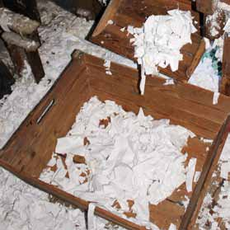
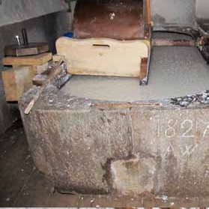 | 28 kg Hadern werden mit 1.000l Wasser vermengt und ca. 40 Stunden im Holländer gemahlen. | 2
3 | Der daraus entstehende Papierstoff wird anschließend mit Wasser verdünnt und mit diversen Sieben geschöpft. | 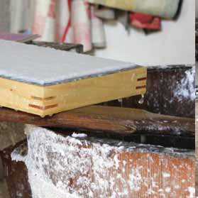
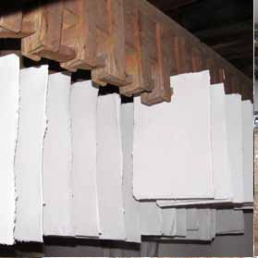 | Nach dem Gautschen und dem Pressen wird das Papier zum Lufttrocknen aufgehängt. Natürlich können Sie im Anschluss an die Führung die fertigen Produkte in unserem kleinen Laden erwerben. | 4

Geschichte

Papier mit Vergangenheit
Die handwerkliche Herstellung von handgeschöpftem Büttenpapier hat in Europa eine jahrhundert alte Tradition! So wie damals wird auch heute noch in Österreich echtes handgeschöpftes Hadern-Büttenpapier erzeugt. Waldviertler-Bütten wird aus reinen weißen Baumwollresten, absolut holzfrei, nach alter Überlieferung in unserer seit 1774 bestehenden Papiermühle in Bad Großpertholz, im Waldviertel, hergestellt. Geringe Wellungen und Unregelmäßigkeiten im Papier sowie der Büttenrand sind die Qualitätsgaranten des echten handgeschöpften Büttenpapiers.
Papier war lange Zeit hindurch weit davon entfernt, Massenartikel zu sein. Eine große Bevölkerungsschicht war des Lesens und Schreibens unkundig, ebenso die meisten Regierenden des Mittelalters. Damals war das Papier noch kein bekannter Stoff, denn fleißige Mönche schrieben auf Pergament. Im Zuge der aufkommenden Stadtkultur wurde das Papier zum unerläßlichen Gut. Der Buchdruck, die notwendigen Aufzeichnungen der Handelsleute, der sich ständig vergrößernde Verwaltungsapparat der Städte, bewirkte mit fortschreitender Zeit eine erste Hochblüte der Papiermacherei.
Der Bedarf an Schreibpapier verlangte eine kontinuierliche Steigerung der Produktion. Die verstärkte Nachfrage nach dem Endprodukt Papier bedingte einen riesigen Bedarf an Rohstoffen, den Hadern. Papier wurde damals nicht aus Holz, sondern fast ausschließlich aus Lumpen erzeugt. Zur Beschaffung dieser Hadern oder Lumpen schwärmten über Jahrhunderte die Lumpensammler aus, die durch jede Stadt zogen und alte Hadern einforderten. In der Barockzeit hatte man für diese Lumpensammler eigene Verordnungen erlassen, die genaue Lumpensammelgebiete festlegten.
Die Territorialfürsten verfolgten mit dieser Maßnahme natürlich eine ganz bestimmte Absicht, nämlich die Sicherung des Hadernrohstoffes für ihre eigene Papierproduktion. Maria Theresia ließ sogar regelrechte Hadernmagazine anlegen. Doch nutzten die strengsten Bestimmungen nichts, der ständig steigende Papierbedarf führte zu anhaltender Rohstoffverknappung.
Der Hadernschmuggel wurde dadurch zum einträglichen Geschäft. Auch die Suche nach anderen Rohstoffen, wie zum Beispiel mit Hopfenranken, Brennesseln und Torfdisteln, brachte keinen Erfolg. Mitte des 19. Jahrhunderts wurde der Rohstoff Lumpen durch Holz abgelöst. Aus dem Papierhandwerk erwuchs die Papierindustrie, die hunderte von Tonnen Papier am Tag produzieren konnte. Seit 1789 produziert die "Wurzmühle" Büttenpapier in erstklassiger Qualität.

Besuchen Sie uns und nehmen Sie an einer Führung teil!
Wir bitten dabei um telefonische Voranmeldung
Preis für Erwachsene: € 6,00
Preis für Kinder: € 4,00
(inkl. 1 selbst geschöpfter Bogen A4)

Anreise
Von Karlstift kommend: in Bad Großpertholz zwischen Schloss und Postamt in die Landesstraße biegen
Von Weitra kommend: 2 km vor Bad Großpertholz in Oberlainsitz rechts abbiegen
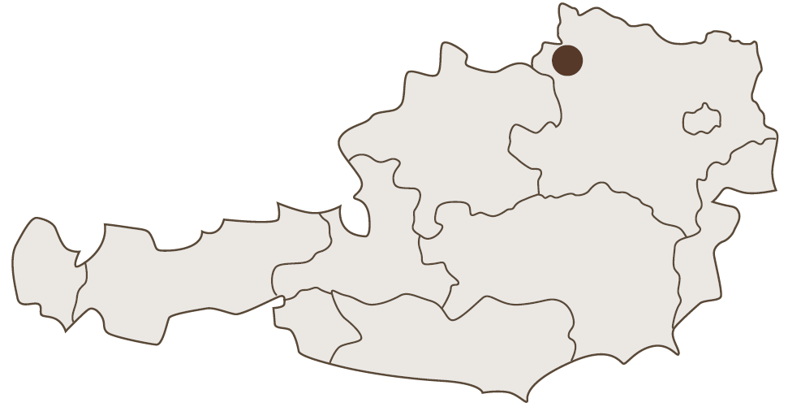 | 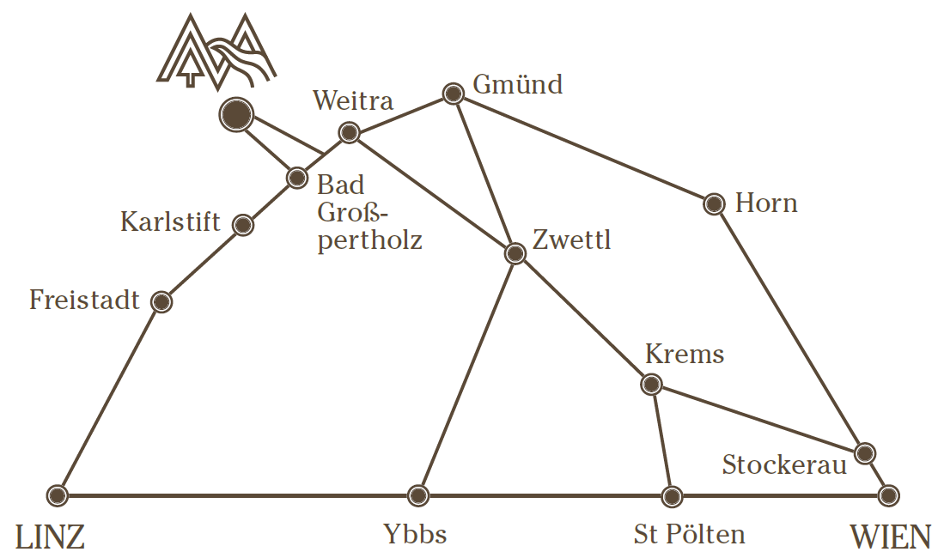
Besuchen Sie auch unsere Partnerseite, die Sonnenwelt

Waldviertler Papiermühle
Familie Mörzinger
Bad Großpertholz 76
3972 Bad Großpertholz
Österreich
Telefon: +43 (0)2857 2240
Fax: +43 (0)2857 2240
E-Mail: papiermuehle@a1.net
Website: http://www.papiermuehle.at
Gewerbeschein: 12-G-8841/4
UID: ATU18063805

